ДЕНЬ УЧИТЕЛЯ
в Фрунзенській ЗОШ 2011 рік.
В1. Добрий день! В ефірі останні новини на каналі «Фрунзе ТV».
В2. До вашої уваги ми ведемо пряму трансляцію з Фрунзенської загальноосвітньої школи.
В1.У першу суботу жовтня, у вас професійне свято
Сюди ми прийшли сьогодні, сердечно Вас привітати.
Учитель – це наша совість, взірець у житті єдиний
Без нього життєва повість , не пишеться у людини.
В2.Немає свого він часу, життя його – тільки школа
Учитель – це дружні класи , із радощами і болем.
Від перших навчальних кроків, до випуску й атестатів,
Одинадцять довгих років, для нас ви – як мами й тато.
В1. О, рідний, любий вчитель наш ласкавий,
Дбайливий друг наш з юних літ.
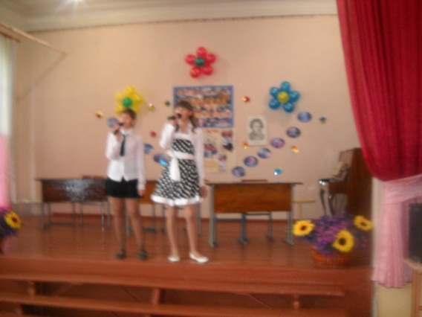
Ми вам слова принесли величаві
І наш учнівський радісний привіт.
В2. Доброго дня вам, шановні вчителі, вчителі наших вчителів та малий обслуговуючий персонал!
НОМЕР: Меріуц Даша та Жилівостова Інна. Пісня «Діти - птахи».
В2. В цей осінній святковий день ми проведемо для вас вітальний інтегрований урок з різними формами навчальної і виховної роботи. І як заведено у вас спочатку оголосимо тему і мету цього уроку.
В1. Отже, тема уроку звучить так: „Учитель спокою не зна, учитель завжди у тривозі”.
Мета уроку: у доступній формі донести до свідомості учителя те, що він Учитель з великої букви. Продовжувати розвивати слух і терпіння . Формувати загальнонавчальні навички. Розвивати уміння правильного відпочинку. Засвоїти правила техніки безпеки при виконанні колективної усмішки. Виховувати почуття любові та поваги до себе, як до своїх учнів.
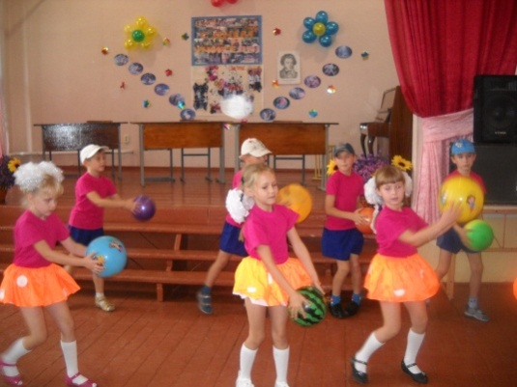
В1.Розпочинаємо!
НОМЕР: 2 клас. Танець.
В1.Нехай життя квітує буйним цвітом
І свято радісне приходить знов і знов.
А доля хай дарує з кожним роком
Вам щастя, радість, мудрість і любов.
В2.Вітаємо всіх вас з чудовим святом,
Воно і ніжністю, і радістю дзвенить.
Учителі! У слові цім багато
Добра, любові, щирості звучить.
В1.В цей день незабутній осінній святковий
Нехай вчителям всім здоров′я прибуде,
А рідна держава про вас не забуде!
НОМЕР: 1 клас. Пісня.
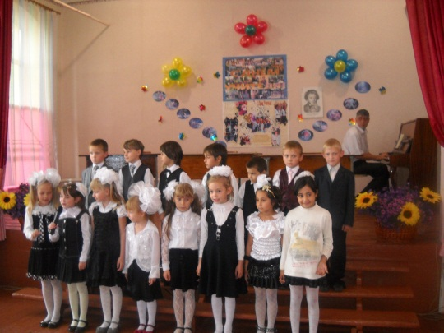
В2. А зараз на сцену ми запрошуємо директора нашої школи, Северіненко Тамару Валентинівну.
В1.У цьому хлібі є і ваша праця:
Допоки є на світі вчителі,
Вони повчають. Ну а діти – вчаться,
Як недарма прожити на землі.
В2.Хай незгоди й негаразди, вас обминають.
Хай душа і тіло ваші старості не знають,-
Щоби, попри всі проблеми й капосні реформи,
Ви ніколи не втрачали бадьорої форми.
(Директору вручають коровай)
В1.Слово для привітання надається директору Фрунзенської ЗОШ Северіненко Тамарі Валентинівні.
НОМЕР: Жеванов Павло Олександрович.
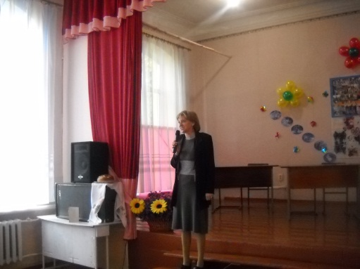
В2.Дорогі вчителі. Дозвольте довести до вашого відома деякі дані соціологічного дослідження нашої школи:
В1.Загальна кількість вчителів –22
В2.Із них 20 - представників жіночої статі, а 2 — чоловічої, що свідчить про дискредитацію чоловіків в народній освіті;
В1.Середній вік нашого педколективу – 39р.
В2.А загальний стаж роботи – 480років . Це ж скільки за цей час можна було б виростити свиней, скільки скоптити курей та продати їх в на базарі, або надоїти молока!
В1.За 54 років існування нашої школи розбито вікон – 127, розквашено носів – 134, набито синяків – 926, викурено цигарок в перерахунку на кожного вчителя — 883.
За цей рік ви сказали «Добрий день» більше 7 тисяч раз, а почули у відповідь лише 917 раз
В2. Любі друзі, а чи не задумувалися ви, що таке справжній учитель?
В1. Справжній учитель - той, на кого при зануренні у клас не діє виштовхувальна сила.
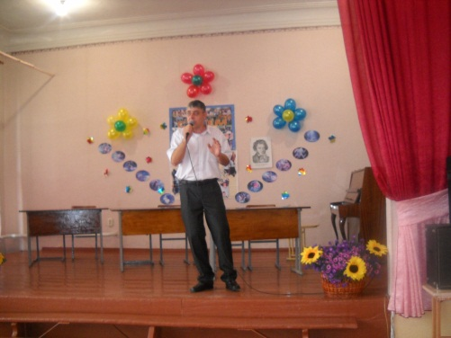
В2. Справжній учитель – ідеальний у всьому: одягнений з голочки, в руках усе горить - прямо не вчитель, а їжачок на пожежі!
В1. Напередодні професійного свята справжній учитель весь завалений квітами і цукерками - просто не вчитель, а ювілейний портрет директора кондитерської фабрики.
В2. Так-то воно так, та чи не здається вам, що для вчителів нашої школи сьогодні треба знайти якісь особливі, тремкі слова, які повернули б їх у дитинство, налаштували б на ліричний лад, викликали б світлі спогади , подарували б святковий настрій?
В1. Ну, тоді нам потрібна підтримка залу!

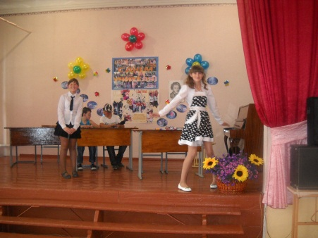
НОМЕР: 7 клас. Сценка.
В 1. Дорогі вчителі! Вітаємо вас з вашим найулюбленішим святом - з Днем учителя! Нехай ми ще зовсім маленькі учні, але ми вже багато про вас знаємо. Ми навіть навчилися вимовляти Северіненко Тамара Валентинівна.
В 2. Ми знаємо, що колись давно ви теж були маленькими, як ми. Ось, наприклад, Єрьоменко Ольга Федорівна , коли її вкладали спати, потай під ковдрою читала книжки. Але одного разу, коли їй потрапила дуже цікава книжка і зовсім незручна ковдра, вона вирішила вилізти з-під неї і читати цікаві книжки разом із дітьми на уроках.
В1. А Журавльова Налія Володимирівна вивчила англійську мову раніше, ніж українську. Першим словам її навчили хлопчаки надворі, і тільки набагато пізніше вона дізналася, що ці слова були не англійськими.
В2. А маленька Тамара Валентинівна озброївшись совочком, ходила до пісочниці на свої перші археологічні розкопки. А коли починався дощ, вона сідала під деревом і розказувала іншим дітям страшні історії. Тому, коли вона виросла, то стала істориком.
В1. А Стапанова Тетяна Дмитрівна любила в дитинстві малювати портрети Менделєєва. Та тільки дорослі думали, що то дід Бабай, і від жаху розбігалися. А їй самій це так подобалося, що вона вирішила стати вчителькою хімії.
В2. А Васик Тетяна Федорівна, коли була дитиною, завжди жаліла бездомних кошенят. Побачить, бувало, на вулиці бездомне кошеня - приголубить, обігріє, напоїть молоком і починає йому фізику пояснювати. Молоко кошенята пили добре, а ось фізику засвоювали погано, особливо в березні.
В1. А маленька Олена Ростиславівна в дитинстві любила рахувати до десяти. А потім вона підросла, і їй дозволили рахувати до одинадцяти. Так вона і стала вчителькою математики.
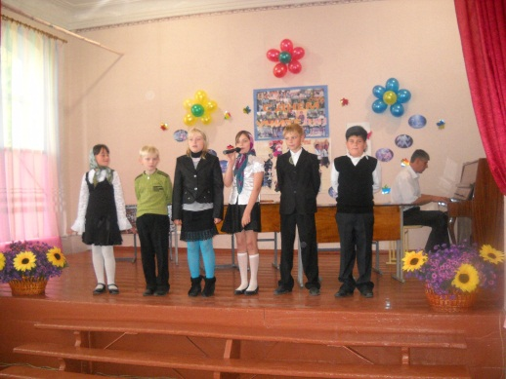
В2. Коли вчителі були маленькими вони часто демонстрували свій характер. Приміром, маленький Павло Олександрович любив шикувати дітей і командувати: «Налі-во!». Усі діти чомусь поверталися направо, а Павло Олександрович знову викрикував якісь незрозумілі команди.
В1. А маленька Тетяна Миколаївна Размахніна з дитинства відзначався відповідальністю і принциповістю. Вона дуже любила перевіряти журнали . Спочатку вона перевіряла тільки журнали «Мурзилка» і «Барвінок», а коли вона подорослішала, їй почали довіряти перевірку інших журналів - «Космополітен» і «Плейбой». І щоб не позбутися цієї звички, їй довелося стати завучем.
В2. А геть усі вчителі з дитинства так полюбили чистоту, так що відповідні рейди з прибирання проводили ще на території ясельної групи. Тому їм довелося стати класними керівниками.
НОМЕР: 5 клас. Частушки.
ВВ1. О! Я чую, що студія має для нас цікаву новину. Слухаємо!
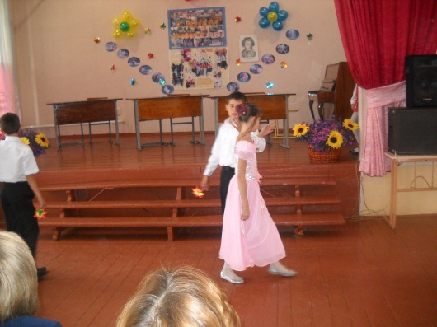
В1. Дякуємо. У зв′язку зі святкуванням Дня учителя до нас на «Фрунзе ТV» завітав почесний гість – сам СільвіоБерлусконі.
В2.Справка. СільвіоБерлусконі - прем′єр-міністр Італії , почесний президент футбольного клубу «Мілан».
В1. За кілька секунд ми почуємо його вітальну промову.
(Виступ СільвіоБерлусконі.)
В2. Дякуємо. Ви почули привітання СільвіоБерлусконі
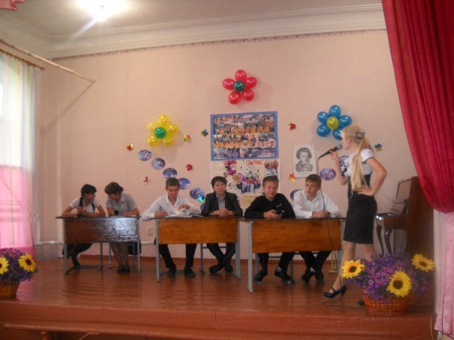
В1.А до вашої уваги знову актовий зал Фрунзенської ЗОШ.
НОМЕР: 4 клас Танок – танго.
В2. Кожному з нас, вчителів, дуже хочеться, хоч краєчком ока глянути на себе з боку. Як же ми проводимо уроки, а класні години?
В1. Сьогодні у нас є така нагода, зараз ми подивимось репортаж з 12 кабінету.
НОМЕР: 10 клас. Сценка.
НОМЕР: 3 клас. Пісня.
В1. А у нас на зв’язку знову студія «Фрунзе ТV».
В2.На цей раз ми хочемо познайомити вас із новинами книжкового ринку. На прилавках книгарень з′явився короткий педагогічний словник. Ексклюзивний репортаж наших спеціальних кореспондентів.
В1. Дуже дякуємо за інформацію. Думаю вже скоро ця книжка стане бесцеллером.
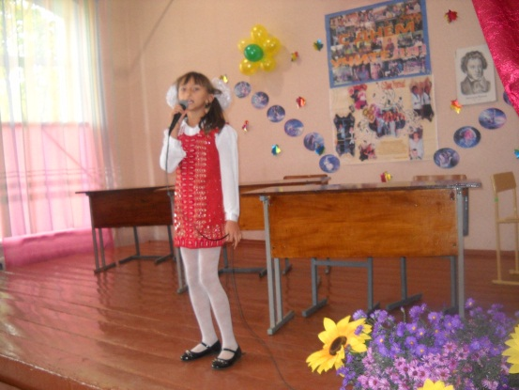
НОМЕР: 9 клас. Пісня «Варенички».
В2.А ми повертаємось у Фрунзенську школу.
НОМЕР: Астрологічний прогноз.
В1. Свято в Фрунзе продовжується.
НОМЕР: 9 клас. Вальс.
В1.
3 усіх усюд я все ж тебе знайду,
З далеких піль твій голос я почую,
Учителю, з-за моря примандрую
Й тобі обітницю у вірності складу.
В2.
Впіймаю серцем, наче між долонь,
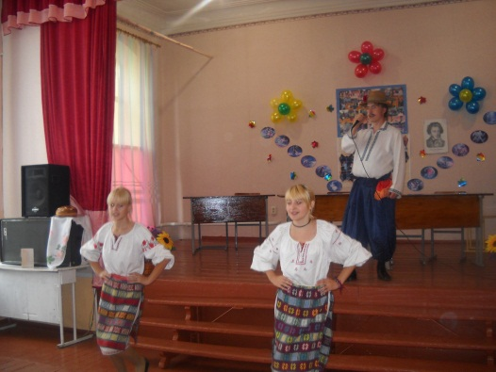
Моя душа любов’ю запульсує,
Бо вчителем запалений вогонь
Через життєві терни пронесу я.
В1. Бо вчитель- професія особлива.
В2. Вчитель несе любов туди, де була неприязнь.
В1. Він прощає там, де ображають.
В2. Він мирить там, де були непорозуміння.
В1. Він відновлює віру там, де були сумніви.
В2. Він дарує надію замість відчаю.
НОМЕР: Меріуц Даша та Жилівостова Інна. Пісня.
В2. Ось і закінчилось наше свято!
В1. Допобачення. До нових зустрічей.
В2. Нехай вам щастить.

